中南民族大学教师国（境）外访学进修
系统申报操作手册
(当前仅可在PC端申报)

申报审核流程

系统登录地址及常见问题说明
1.登录地址：http://ehall.scuec.edu.cn/
从我校管理平台进入后，在搜索栏中选中“人事”服务，点击进入“人事管理平台”即可。
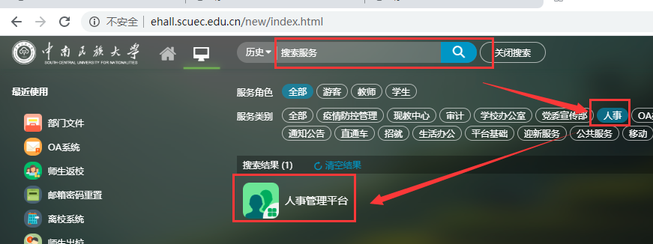
2.登录账号密码：
使用我校统一身份认证平台的账号、密码登录即可。
3.使用浏览器说明：
推荐使用谷歌浏览器，其它浏览器也兼容。注：使用360浏览器时，请在输入网址后，调成“极速模式”。
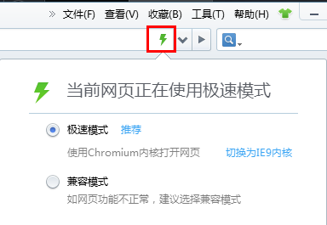

系统操作说明
1.教职工角色
a.登录系统后，在"个人申请"栏中，点击“进修培训”模块。
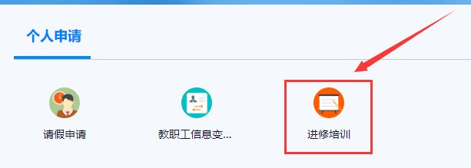
注：若您的账号还有其他管理角色，则需要在登录后进行角色切换。
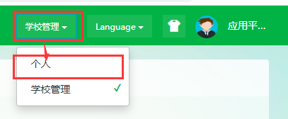

b.发起申请
根据系统提示内容，填写申请信息。逐一填写完成每一块内容，并点击下方“保存并下一步按钮”。
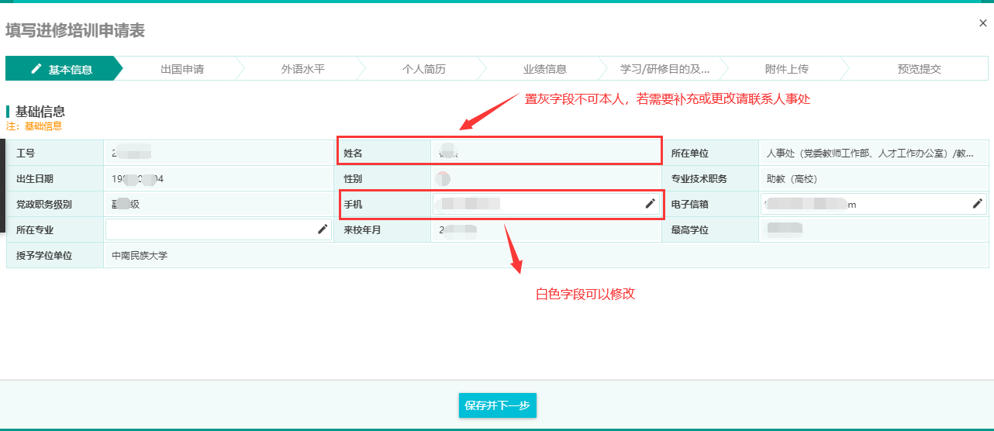
注：基本信息中置灰字段本人无法修改，若需要补充或者更改，请联系人事处老师。
c.申请信息核对，扫码签名
在“进修培训个人申请审核”栏目点击审核按钮，对自己申报信息进行审核，并核对自己的信息，若填报有误则“退回”修改，若填报无误则点击“通过”按钮。此时会有弹窗提示“扫码签名”，手机中QQ或者微信扫码功能均可扫描。
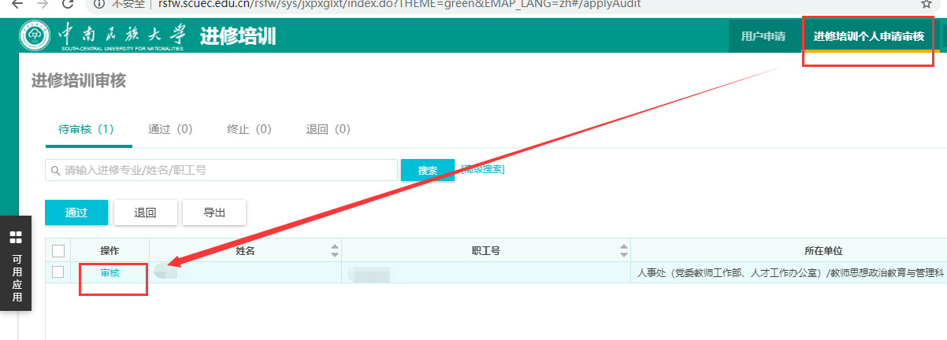
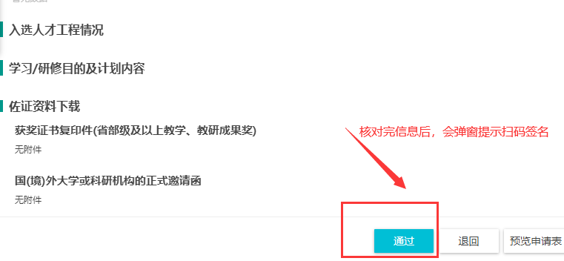
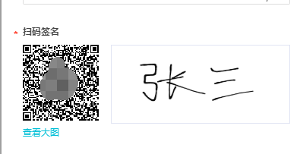
注：手机页面如下，签完名一定要点确认。
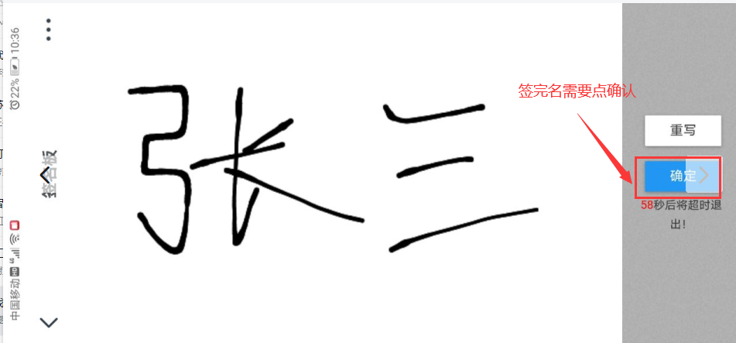

d.审核进度查看
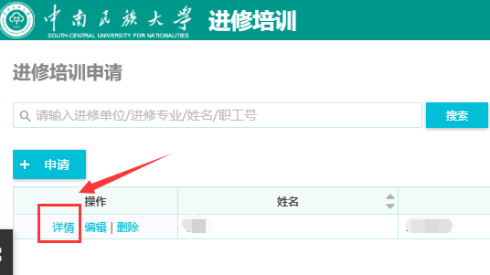

e.申请信息修改(被退回)
当申请被审核人员退回时，请根据审核人员意见进行修改。如下图所示：
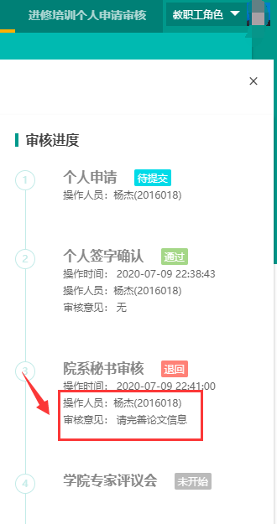
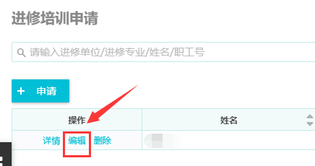
2.院系秘书角色
a.登录系统后，在搜索栏中搜索“进修培训”，点击进入“进修培训”模块。
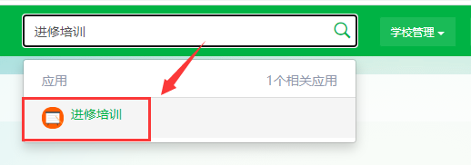

b.申请审核
①可以在登录后的“待办汇总”中，点击“进修培训”进入审核页面。

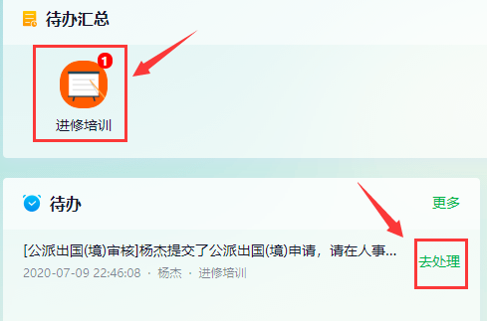
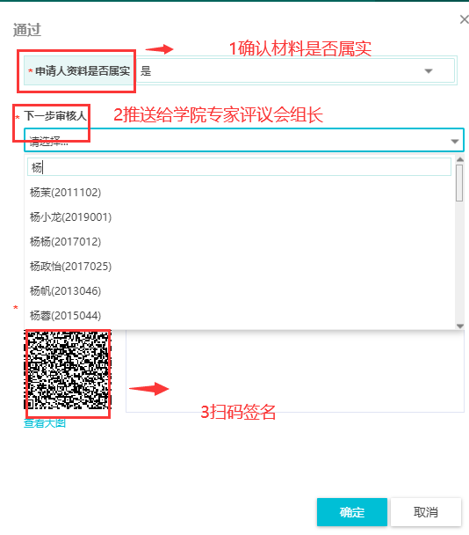
②审核操作解释
审核结果共分三种：
通过：此条申请审核通过。
退回：对此条申请存在疑问，需要退回给申请者修改。
终止：此条申请审核不通过。

3.专家审核角色
a.登录系统后，在搜索栏中搜索“进修培训”，点击进入“进修培训”模块。

b.申请审核
①可以在登录后的“待办汇总”中，点击“进修培训”进入审核页面。

c.审核信息并扫码签名
审核操作解释。审核结果共分三种：
通过：此条申请审核通过。
退回：对此条申请存在疑问，需要退回给申请者修改。
终止：此条申请审核不通过。

4.院长或书记审核角色
a.登录系统后，在搜索栏中搜索“进修培训”，点击进入“进修培训”模块。

b.申请审核
①可以在登录后的“待办汇总”中，点击“进修培训”进入审核页面。

c.审核信息并扫码签名
审核操作解释。审核结果共分三种：
通过：此条申请审核通过。
退回：对此条申请存在疑问，需要退回给申请者修改。
终止：此条申请审核不通过。

5.国际处审核角色
a.登录系统后，在搜索栏中搜索“进修培训”，点击进入“进修培训”模块。

b.申请审核
①可以在登录后的“待办汇总”中，点击“进修培训”进入审核页面。

c.审核信息并扫码签名
审核操作解释。审核结果共分三种：
通过：此条申请审核通过。
退回：对此条申请存在疑问，需要退回给申请者修改。
终止：此条申请审核不通过。

